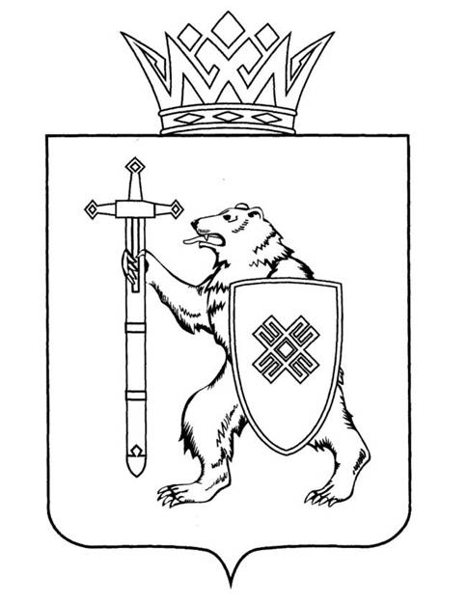

МАРИЙ ЭЛ РЕСПУБЛИКЫН КУГЫЖАНЫШ ПОГЫНЖО | ГОСУДАРСТВЕННОЕ СОБРАНИЕ РЕСПУБЛИКИ МАРИЙ ЭЛ
ЗАКОНОДАТЕЛЬСТВЕ КОМИТЕТ | КОМИТЕТ ПО ЗАКОНОДАТЕЛЬСТВУ
Ленин проспект, 29-ше,  Йошкар-Ола, 424001 | Ленинский проспект, 29,  г. Йошкар-Ола, 424001
Тел. (8362) 64-14-17, 64-13-99, факс (8362) 64-14-11, E-mail: info@gsmari.ru

ПРОТОКОЛ № 95
ЗАСЕДАНИЯ КОМИТЕТА

24 октября 2022 года  10:00 | Заочное

ПОВЕСТКА ДНЯ:

1. Об отзыве на проект федерального закона № 217471-8
«О внесении изменений в Федеральный закон «Об информации, информационных технологиях и о защите информации» и отдельные законодательные акты Российской Федерации».
Комитет решил:
1. Поддержать проект федерального закона № 217471-8 «О внесении изменений в Федеральный закон «Об информации, информационных технологиях и о защите информации» и отдельные законодательные акты Российской Федерации».
2. Обратиться в Президиум Государственного Собрания Республики Марий Эл с предложением поддержать проект федерального закона
№ 217471-8 «О внесении изменений в Федеральный закон «Об информации, информационных технологиях и о защите информации» и отдельные законодательные акты Российской Федерации».

2. Об отзыве на проект федерального закона № 217472-8
«О внесении изменений в Кодекс Российской Федерации
об административных правонарушениях».
Комитет решил:
1. Поддержать проект федерального закона № 217472-8 «О внесении изменений в Кодекс Российской Федерации об административных правонарушениях».
2. Обратиться в Президиум Государственного Собрания Республики Марий Эл с предложением поддержать проект федерального закона
№ 217472-8 «О внесении изменений в Кодекс Российской Федерации
об административных правонарушениях».

Проекты федеральных законов:

3. О проекте федерального закона № 195219-8 «О внесении изменений в Кодекс Российской Федерации об административных правонарушениях»
(в целях уточнения административной ответственности за незаконную рубку, повреждение лесных насаждений или самовольное выкапывание в лесах деревьев, кустарников, лиан) - внесли Депутаты Государственной Думы Г.А.Зюганов, И.И.Мельников, В.И.Кашин и другие.

4. О проекте федерального закона № 195541-8 «О внесении изменений в статью 12.21.1 Кодекса Российской Федерации об административных правонарушениях» (в части уточнения административной ответственности
за нарушение правил движения тяжеловесного и (или) крупногабаритного транспортного средства) – внесли депутаты Государственной Думы В.А.Даванков, А.В.Демин, В.В.Плякин, Г.В.Шилкин.

5. О проекте федерального закона № 175373-8 «О внесении изменения в статью 12.23 Кодекса Российской Федерации об административных правонарушениях» (в части уточнения ответственности за нарушение требований к перевозке детей, установленных Правилами дорожного движения) – внесли депутаты Государственной Думы Л.Э.Слуцкий, Я.Е.Нилов, Д.А.Свищев и другие, сенаторы Российской Федерации И.Н.Абрамов, Е.В.Афанасьева, В.Е.Деньгин, И.А.Кожанова.

6. О проекте федерального закона № 192916-8 «О внесении изменения в статью 15²⁷ Кодекса Российской Федерации об административных правонарушениях» (об уточнении ответственности за непредставление информации, предусмотренной законодательством о противодействии легализации доходов, полученных преступным путем, и финансированию терроризма) – внесли депутат Государственной Думы А.Г.Аксаков, сенатор РФ Н.А.Журавлев.

7. О проекте федерального закона № 196560-8 «О внесении изменений в Кодекс Российской Федерации об административных правонарушениях» (об установлении ответственности за массовое распространение материалов, отнесенных к экстремистским в соответствии с федеральными законами,
а также их производство либо хранение) – внесли депутаты Государственной Думы В.И.Пискарев, Э.А.Валеев, А.Б.Выборный.

По вопросам 3 – 7 о проектах федеральных законов, поступивших на рассмотрение Комитета, Комитет решил:
Информацию принять к сведению.

